INFORME DE FISCALIZACIÓN AMBIENTAL

PROGRAMA DE CUMPLIMIENTO

PUERTO ANTOFAGASTA

DFZ-2015-1251-II-PC-IA

 | Nombre | Firma
Aprobado | Ricardo Ortiz A.
Revisado | Carlos Cares M.
Elaborado | Javiera De la Cerda K.

TABLA DE CONTENIDOS
1. RESUMEN. 3
2. IDENTIFICACIÓN DEL PROYECTO, INSTALACIÓN, ACTIVIDAD O FUENTE FISCALIZADA 4
2.1. Antecedentes Generales 4
2.2. Descripción del Programa de Cumplimiento 5
3. INSTRUMENTOS DE GESTIÓN AMBIENTAL QUE REGULAN LA ACTIVIDAD FISCALIZADA. 6
4. ANTECEDENTES DE LA ACTIVIDAD DE FISCALIZACIÓN. 7
4.1. Aspectos relativos a la ejecución de la Inspección Ambiental. 7
4.1.1. Primer día de inspección. 7
4.1.2. Segundo día de inspección. 7
4.1.3. Tercer día de inspección. 7
4.1.4. Esquema de recorrido. 8
4.1.5. Detalle del Recorrido de la Inspección. 8
5. EVALUACIÓN DEL PLAN DE ACCIONES Y METAS CONTENIDO EN EL PROGRAMA DE CUMPLIMIENTO 9
5.1. Objetivo Específico 1 9
5.2. Objetivo Específico 2 13
5.3. Objetivo Específico 3 16
5.4. Objetivo Específico 4 20
5.5. Objetivo Específico 5 24
6. CONCLUSIONES. 34
7. DOCUMENTACIÓN SOLICITADA Y ENTREGADA. 35
8. ANEXOS. 36

RESUMEN.
El presente documento da cuenta de los resultados de las actividades de fiscalización ambiental realizadas por la Superintendencia del Medio Ambiente (SMA), a los compromisos establecidos en el Programa de Cumplimiento presentado por el Titular Antofagasta Terminal Internacional (ATI S.A.), asociados a la unidad fiscalizable Puerto Antofagasta. Las actividades de inspección fueron desarrolladas durante los días 13 de mayo de 2015 y 6 de agosto de 2015.
El objetivo general del Programa de Cumplimiento, aprobado mediante Res. Ex. SMA N° 6/ROL N° F-068-2014 de fecha 6 de marzo de 2015, es dar cumplimiento a las exigencias establecidas en las Resoluciones de Calificación Ambiental RCA N° 131/2003 y RCA N° 12/2006 que aprueban ambientalmente los proyectos “Terminal de Embarque de Graneles Minerales-Puerto Antofagasta, II Región” y “Sistema de Acopio de Concentrados-Puerto Antofagasta Acopio de Concentrados en Puerto de Antofagasta”, respectivamente. Cabe destacar que mediante Res. Ex. N° 1334/06, de la Dirección Ejecutiva de la Comisión Nacional del Medio Ambiente (CONAMA), se resolvió un Recurso de Reclamación presentado ante la RCA N° 12/2006, antes individualizada.
Del total de medidas verificadas, es posible concluir que el Programa de Cumplimiento se encuentra en estado Conforme.

IDENTIFICACIÓN DEL PROYECTO, INSTALACIÓN, ACTIVIDAD O FUENTE FISCALIZADA

Antecedentes Generales
Identificación de la actividad, instalación, proyecto o fuente fiscalizada:
Puerto Antofagasta.
Región:  Antofagasta. | Ubicación específica de la actividad, proyecto o fuente fiscalizada:  Av. Grecia, Costado Recinto Portuario S/N, Antofagasta.
Provincia:
Antofagasta.
Comuna:
Antofagasta.
Titular de la actividad, instalación, proyecto o fuente fiscalizada:  Antofagasta Terminal Internacional S.A. | RUT o RUN:  99.511.240-K
Domicilio titular:  Av. Grecia, Costado Recinto Portuario S/N, Antofagasta. | Correo electrónico:  cwulf@atiport.cl
Teléfono:
(56) (55) 2432350
Identificación del representante legal:  Cristian Wulf Sotomayor. | RUT o RUN:  9.986.706-K
Domicilio representante legal:  Av. Grecia, Costado Recinto Portuario S/N, Antofagasta. | Correo electrónico:  cwulf@atiport.cl
Teléfono:
(56) (55) 2432350
Fase de la actividad, proyecto o fuente fiscalizada:
Operación.

Descripción del Programa de Cumplimiento
Consiste en dar cumplimiento al plan de acciones y metas establecidas en el programa de cumplimiento aprobado mediante Res. Ex. SMA N° 6/ROL N° F-068-2014, de fecha 6 de marzo de 2015 (Anexos 2, 3 y 4).
Los objetivos específicos del programa corresponden a:
- Cumplir satisfactoriamente con la normativa ambiental que se indica en la RCA N° 131/2003 de la COREMA Región de Antofagasta.
- Cumplir satisfactoriamente con la normativa ambiental que se indica en la RCA N° 131/2003 de la COREMA Región de Antofagasta.
- Cumplir satisfactoriamente con la normativa ambiental que se indica en la RCA N° 131/2003 y RCA N° 12/2006, ambas de la Comisión Regional del Medio Ambiente (COREMA) Región de Antofagasta.
- Cumplir satisfactoriamente con la normativa ambiental que se indica en la RCA N° 131/2003 y RCA N° 12/2006, ambas de la COREMA Región de Antofagasta.
- Cumplir satisfactoriamente con la normativa ambiental que se indica en la RCA N° 131/2003 y RCA N° 12/2006, ambas de la COREMA Región de Antofagasta.
Fase en que se encuentra la actividad: Programa de cumplimiento finalizado.

INSTRUMENTOS DE GESTIÓN AMBIENTAL QUE REGULAN LA ACTIVIDAD FISCALIZADA.
Identificación de Instrumentos de Gestión Ambiental que regulan la actividad, proyecto o fuente fiscalizada.
N° | Tipo de instrumento | N°/  Descripción | Fecha | Comisión / Institución | Nombre de la actividad, proyecto o fuente regulada | Comentarios | Instrumento fiscalizado
1 | RCA | 131 | 02-09-2003 | COREMA, Región de Antofagasta. | “Terminal de Embarque de Granéles Minerales-Puerto Antofagasta, II Región”. | - | Sí
2 | RCA | 12 | 13-01-2006 | COREMA, Región de Antofagasta. | “Sistema de Acopio de Concentrados- Puerto Antofagasta Acopio de Concentrados en Puerto de Antofagasta”. | Cuenta con Resolución Exenta N° 1334/06, de la CONAMA Dir. Ejec., que Resuelve Recurso de Reclamación. | Sí
3 | Programa de Cumplimiento (Resolución Exenta) | 6 | 06-03-2015 | SMA | Programa de Cumplimiento presentado por ATI S.A. | Rol N° F-068-2014 | Sí

ANTECEDENTES DE LA ACTIVIDAD DE FISCALIZACIÓN.

Aspectos relativos a la ejecución de la Inspección Ambiental.

Primer día de inspección.
Fecha de realización:  13-05-2015 | Hora de inicio:  16:00 hrs. |  | Hora de finalización:  18:30 hrs.
Fiscalizador encargado de la actividad:  Eduardo Ávila Acevedo |  | Órgano:  SMA
Existió oposición al ingreso: No |  | Existió auxilio de fuerza pública: No
Existió colaboración por parte de los fiscalizados: Sí |  | Existió trato respetuoso y deferente: Sí
Entrega de antecedentes solicitados: - |  | Entrega de acta: SÍ (Anexo 1).

Segundo día de inspección.
Fecha de realización:  06-08-2015 | Hora de inicio:  16:00 hrs. |  | Hora de finalización:  17:45 hrs.
Fiscalizador encargado de la actividad:  Eduardo Ávila Acevedo |  | Órgano:  SMA
Existió oposición al ingreso: NO |  | Existió auxilio de fuerza pública: NO
Existió colaboración por parte de los fiscalizados: Sí |  | Existió trato respetuoso y deferente: Sí
Entrega de antecedentes solicitados: - |  | Entrega de acta: SÍ (Anexo 1).

Tercer día de inspección.
Fecha de realización:  08-01-2016 | Hora de inicio:  10:50 hrs. |  | Hora de finalización:  12:15 hrs.
Fiscalizador encargado de la actividad:  Eduardo Ávila Acevedo |  | Órgano:  SMA
Fiscalizadores participantes:  Carlos Cares Medrano |  | Órganos:  SMA
Existió oposición al ingreso: No |  | Existió auxilio de fuerza pública: No
Existió colaboración por parte de los fiscalizados: Sí |  | Existió trato respetuoso y deferente: Sí
Entrega de antecedentes solicitados: - |  | Entrega de acta: SÍ (Anexo 1).

Esquema de recorrido.
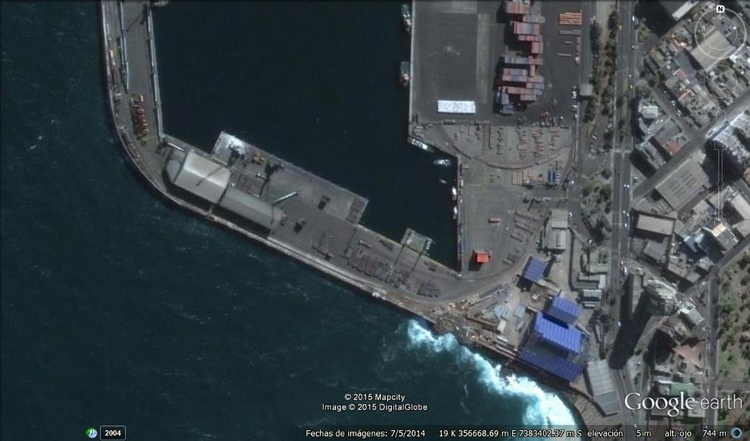
Galpón TEGM
Galpón SAC
Sistema de filtrado de aire
Correas transportadoras

Detalle del Recorrido de la Inspección.
N° de estación | Nombre del sector | Descripción estación
1 | Galpón TEGM. | Galpón de almacenamiento temporal de gráneles minerales (RCA N° 131/2003).
2 | Galpón SAC. | Galpón de acopio (almacenamiento) de concentrados minerales (RCA N° 12/2006).
3 | Sistema de filtrado de aire. | Sistema de extracción de aire y filtros asociados a los galpones TEGM y SAC.
4 | Correas transportadoras. | Correas transportadoras utilizadas para carga de buques.

EVALUACIÓN DEL PLAN DE ACCIONES Y METAS CONTENIDO EN EL PROGRAMA DE CUMPLIMIENTO

Objetivo Específico 1
Objetivo Específico 1: Cumplir satisfactoriamente con la normativa ambiental que se indican los Considerandos 2, 6 y 9 de la RCA N° 131/2003.
N° | Medida | Acción | Plazo de ejecución | Medios de verificación | Estado de la Verificación
1 | RCA N° 131/2003. Considerandos 2, 6 y 9. | 1.1. Ajuste de calce de cubiertas con estructura de correa CT2. | Ocho semanas desde la aprobación del programa de cumplimiento. | Reporte Periódico:  No aplica.  Reporte Final: Informe que dará cuenta de la realización de estas acciones y del cumplimiento de las metas, entregado el quinto día hábil siguiente al plazo de ejecución del programa de cumplimiento, el cual incluirá:  - Fotos de toda la extensión de la correa CT2.  - Fechas de retiro de cubiertas defectuosas.  - Fotos de junta entre cubierta y cajón de traspaso.  - Las fotografías serán tomadas mensualmente, hasta que el programa finalice. Esto con el fin de dar cuenta de la acción y de la mantención de la medida en el tiempo. | Conforme. El detalle de las actividades realizadas por el Titular se describen en los Anexos 8 y 16 del presente informe.  Se incluyeron en los anexos mencionados, fotografías de toda la extensión de la correa CT2 y de la junta entre cubierta y cajón de traspaso. Además, se indicaron las fechas de retiro de las cubiertas defectuosas.  Según acta de inspección ambiental de fecha 13-05-2015 (Anexo 1), se constató que la cubierta estaba ajustada y montada sobre la estructura de correa CT2, observando un sistema que permitiría evitar la emisión de material particulado (fotografía 1). No obstante, al momento de la inspección no se realizaban faenas de embarque, por lo que el tren de correas transportadoras no estaba en funcionamiento.
 |  | 1.2. Reemplazo de cubiertas con perforaciones o deformaciones. | Se ejecutó previo a la aprobación del programa de cumplimiento. | Reporte Periódico:  No aplica.  Reporte Final:  Informe que dará cuenta de la realización de estas acciones y del cumplimiento de las metas. Incluirá:  -Fechas de inspecciones.  -Orden de compra de cubiertas nuevas.  -Registro de envío de cubiertas defectuosas a reparación por terceros.  -Filmación audiovisual que dará cuenta del estado de la totalidad de la correa transportadora.  -Se entregará el informe final para esta acción tres semanas después de aprobado el programa de cumplimiento refundido. | Conforme. El detalle de las actividades realizadas por el Titular se describen en los Anexos 5, 8 y 16 del presente informe.  El titular informó la adquisición de cubiertas nuevas, adjuntando las órdenes de compra asociadas y se entregaron guías de despacho para las correas que fueron reparadas.  Por otra parte, en el Anexo 5, antes señalado, se presentó un video donde se da cuenta del estado actual de la correa transportadora.  Según acta de inspección ambiental de fecha 13-05-2015 (Anexo 1), se constató que las cubiertas del tren de correas transportadoras no presentaban perforaciones o deformaciones (fotografía 2). No obstante, al momento de la inspección, no se realizaban faenas de embarque, por lo que el tren de correas transportadoras no estaba en funcionamiento.
 |  | 1.3. Instalación de sello en junta de cubierta con cajón de traspaso. | Ocho semanas desde la aprobación del programa de cumplimiento. | Reporte Periódico:  No aplica.  Reporte Final  Informe entregado el quinto día hábil siguiente al plazo de ejecución del programa de cumplimiento, el cual dará cuenta de la realización de estas acciones. Incluirá:  -Fotos de junta entre cubierta y cajón de traspaso.  -Las fotografías serán tomadas mensualmente, hasta que el programa finalice. Esto con el fin de dar cuenta de la acción y de la mantención de la medida en el tiempo. | Conforme. El detalle de las actividades realizadas por el Titular se describen en los Anexos 8 y 16 del presente informe.  Se incluyeron en los anexos mencionados, fotografías de junta entre cubierta y cajón de traspaso. Cabe mencionar, que la empresa contrató la fabricación de una pieza de poliuretano que permitió sellar la descarga de la sección CT2 de la correa móvil (fotografía 4).  Según acta de inspección ambiental de fecha 13-05-2015 (Anexo 1), se constató la instalación de un sello en la junta entre la cubierta y el cajón de traspaso, en un sector del tren de correas transportadoras (fotografía 3). No obstante, al momento de la inspección, no se realizaban faenas de embarque, por lo que el tren de correas transportadoras no estaba en funcionamiento.

Registros
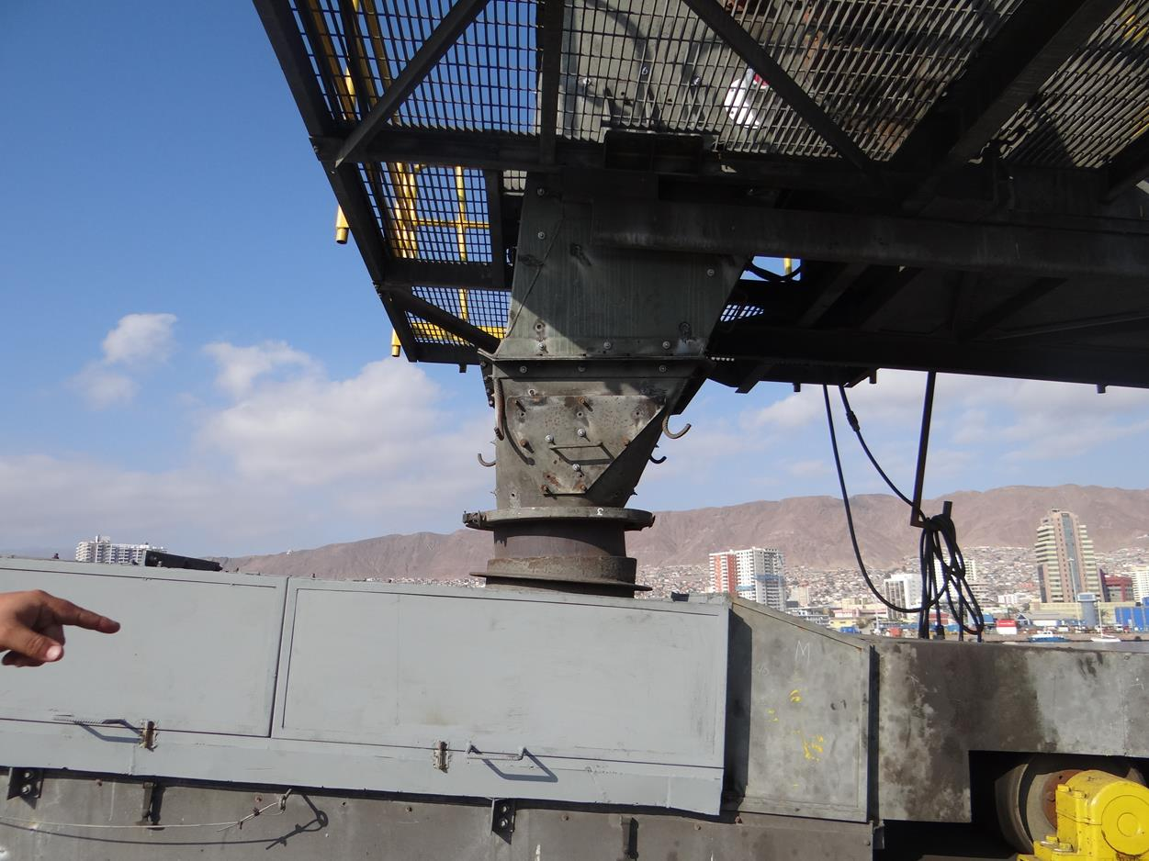 |  |  | 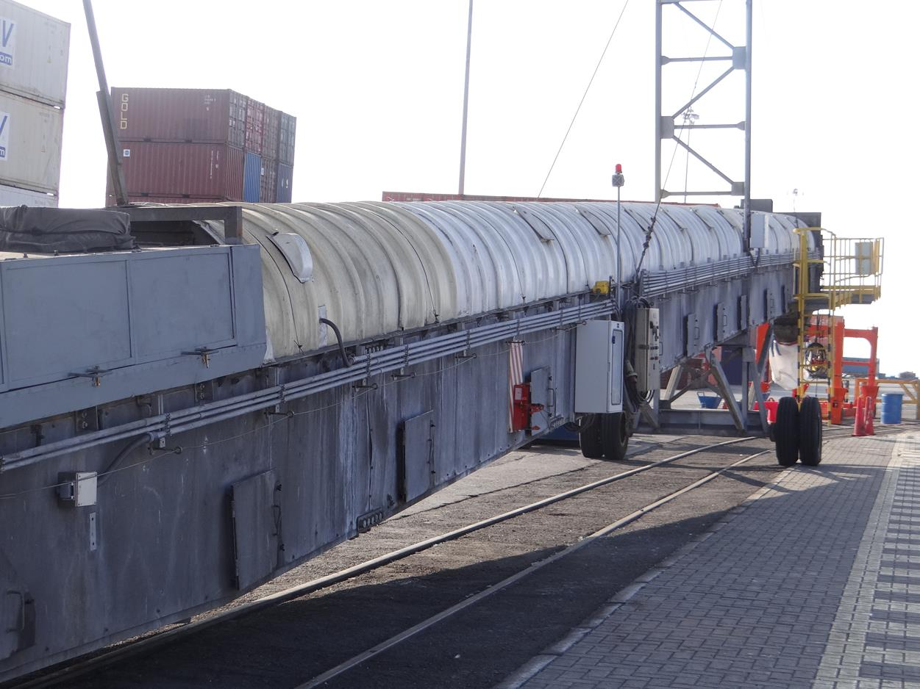
Fotografía 1. | Fecha: 13-05-2015 |  | Fotografía 2. | Fecha: 13-05-2015
Coordenadas DATUM WGS84 HUSO 19 | Norte: 7.383.489 | Este: 356.424 | Coordenadas DATUM WGS84 HUSO 19 | Norte: 7.383.489 | Este: 356.424
Descripción medio de prueba: Ajuste de calce de cubiertas con estructura de correa CT2. |  |  | Descripción medio de prueba: Correas transportadoras sin perforaciones o deformaciones.
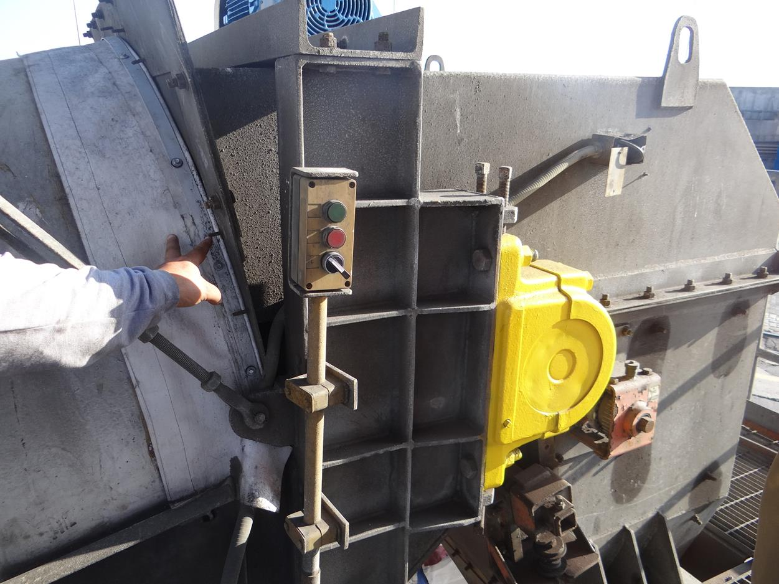 |  |  | 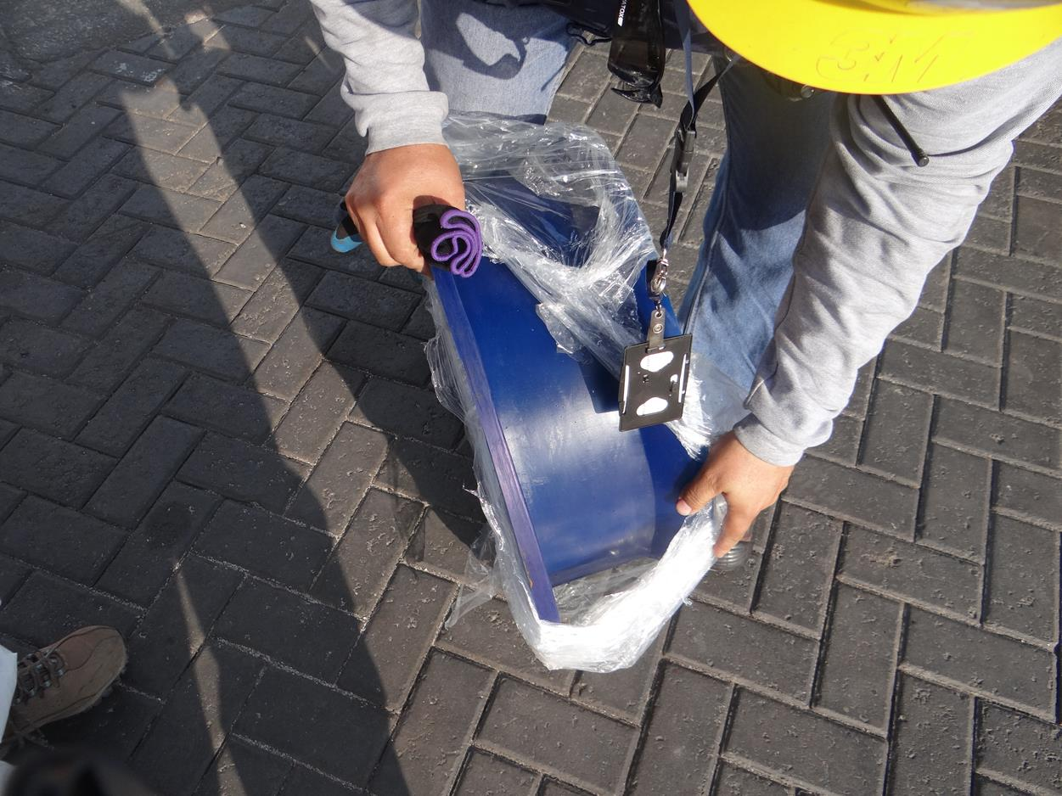
Fotografía 3. | Fecha: 13-05-2015 |  | Fotografía 4. | Fecha: 13-05-2015
Coordenadas DATUM WGS84 HUSO 19 | Norte: 7.383.489 | Este: 356.424 | Coordenadas DATUM WGS84 HUSO 19 | Norte: 7.383.489 | Este: 356.424
Descripción medio de prueba: Sello de junta de cubierta con cajón de traspaso. |  |  | Descripción medio de prueba: Pieza de poliuretano para sellar la descarga de la correa CT2 en la correa móvil.

Objetivo Específico 2
Objetivo Específico 2: Cumplir satisfactoriamente con la normativa ambiental que se indica en los Considerandos 6.4.1 y 6.4.7 de la RCA N° 131/2003.
N° | Medida | Acción | Plazo de ejecución | Medios de verificación | Estado de la Verificación
2 | RCA N° 131/2003. Considerandos 6.4.1 y 6.4.7. | 2.1. Realizar reemplazo o reparación de elementos de techo y paredes y en la entrada al edificio. Esto se realizará con la instalación detenida. | Ocho semanas desde la aprobación del programa de cumplimiento refundido. | Reporte Periódico:  No aplica.  Reporte Final:  Informe final de cumplimiento del programa de cumplimiento, entregado el quinto día hábil siguiente al plazo de ejecución del programa de cumplimiento. El informe incluirá:  -Registro fotográfico.  -Las fotografías serán tomadas mensualmente, hasta que el programa finalice. Esto con el fin de dar cuenta de la acción y de la mantención de la medida en el tiempo.  -Orden de compra a tercero a cargo de las reparaciones.  -Registro de inspecciones internas de estado de lamas de PVC. | Conforme. El detalle de las actividades realizadas por el Titular se describen en los Anexos 8 y 16 del presente informe.  Se incluyeron en los anexos mencionados, fotografías de la realización de la acción, además se adjuntó orden de compra extendida a un proveedor de servicios para la reparación del galpón TEGM y se entregaron bitácoras sobre inspecciones internas que verifican el estado de lamas de PVC, entre otros chequeos realizados.  Según acta de inspección ambiental de fecha 13-05-2015 (Anexo 1), se constató que el galpón TEGM no poseía fisuras en las paredes, techo y entrada (fotografía 5). El portón de ingreso fue reemplazado por uno de caucho (goma), sin fisuras (fotografía 6).
 |  | 2.2. Limpieza del galpón de concentrados TEGM, específicamente en el sector de acceso de camiones y en perímetro del sistema de abatimiento. | Dos semanas desde la aprobación del programa de cumplimiento refundido. | Reporte Periódico:  Al segundo mes de la aprobación del programa de cumplimiento, se enviará un registro de la actividad de limpieza, apoyado con fotografías y videos de la acción de limpieza y registros de bitácora.  Reporte Final:  Informe final de cumplimiento del programa de cumplimiento, entregado el quinto día hábil siguiente al plazo de ejecución del programa de cumplimiento. El informe incluirá:  -Registro fotográfico.  -Las fotografías serán tomadas mensualmente, hasta que el programa finalice. Esto con el fin de dar cuenta de la acción y de la mantención de la medida en el tiempo.  -Registros escritos de labores de limpieza. | Conforme. El detalle de las actividades realizadas por el Titular se describen en los Anexos 6, 8 y 16 del presente informe.  Se indicó en los anexos mencionados, que se realizó la acción de limpieza del galpón TEGM, el 21 de marzo de 2015.  Se incluyeron en los anexos mencionados, fotografías y videos de la limpieza y registros/bitácora de las labores realizadas.  Según acta de inspección ambiental de fecha 13-05-2015 (Anexo 1), se constató la limpieza del galpón de concentrados TEGM, específicamente en el sector de acceso de camiones y en perímetro del sistema de abatimiento (fotografías 7 y 8).  Por otro lado, durante la inspección se solicitaron registros en videos y bitácora de la actividad de limpieza en el sector de acceso de camiones y en perímetro del sistema de abatimiento, lo cual fue entregado por el Titular (Anexo 7).
 |  | 2.3. Acreditar a través de medición o de otro medio empírico, presión negativa del galpón TEGM. | Dentro del plazo de quince semanas desde la aprobación del programa de cumplimiento. | Reporte Periódico:  No aplica.  Reporte Final:  Informe de cumplimiento del programa, entregado el quinto día hábil siguiente al plazo de ejecución del programa de cumplimiento.  El informe del incluirá tanto el procedimiento de medición de presión al interior del galpón, como los resultados de éste. | Conforme. El detalle de las actividades realizadas por el Titular se describen en los Anexos 8 y 16 del presente informe.  El informe denominado “Mediciones de Presión Negativa SEA-16431” (Anexo 15), elaborado por la empresa CESMEC, presentó el procedimiento de medición de presión al interior del galpón TEGM y sus resultados, de lo cual se concluyó que “de acuerdo a los valores de presión negativa medidos, se puede decir que la bodega indicada presenta una depresión con respecto a la presión atmosférica”.

Registros
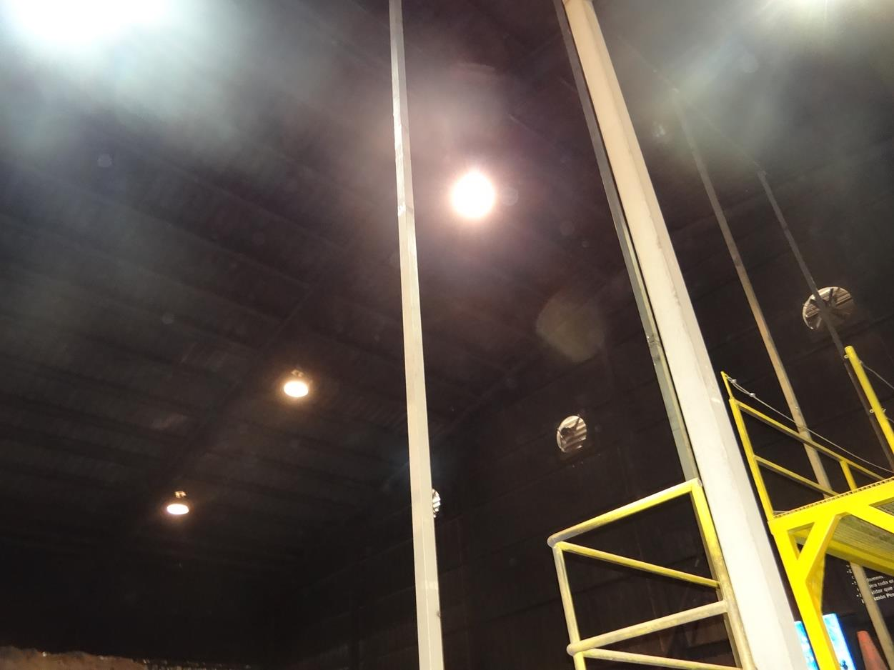 |  |  | 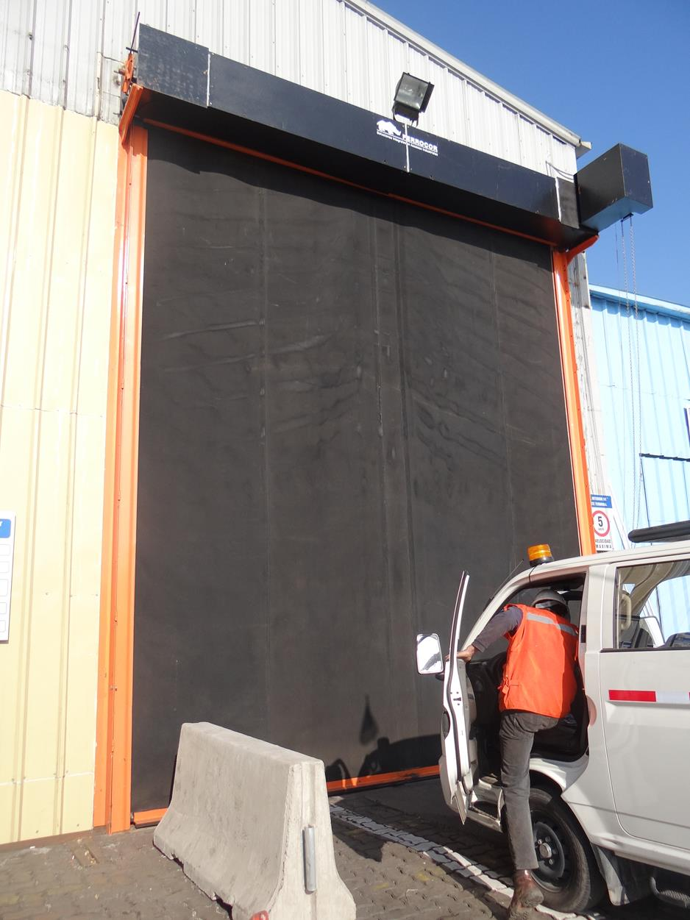
Fotografía 5. | Fecha: 13-05-2015 |  | Fotografía 6. | Fecha: 13-05-2015
Coordenadas DATUM WGS84 HUSO 19 | Norte: 7.383.453 | Este: 356.455 | Coordenadas DATUM WGS84 HUSO 19 | Norte: 7.383.453 | Este: 356.455
Descripción medio de prueba: Galpón TEGM sin fisuras en paredes y techo. |  |  | Descripción medio de prueba: Portón de ingreso a galpón TEGM (nuevo portón de goma, sin fisuras).
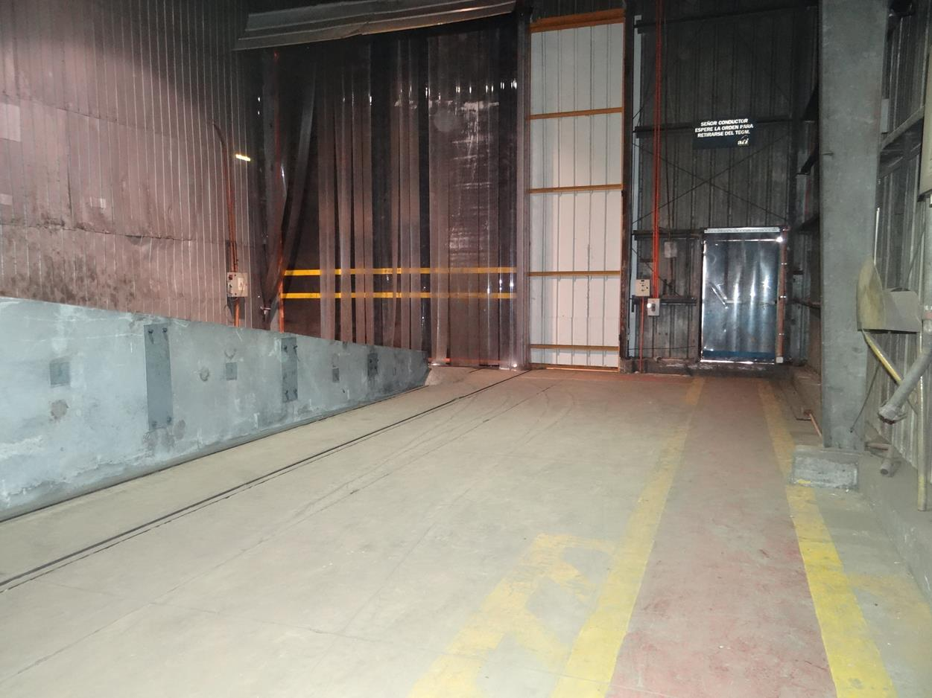 |  |  | 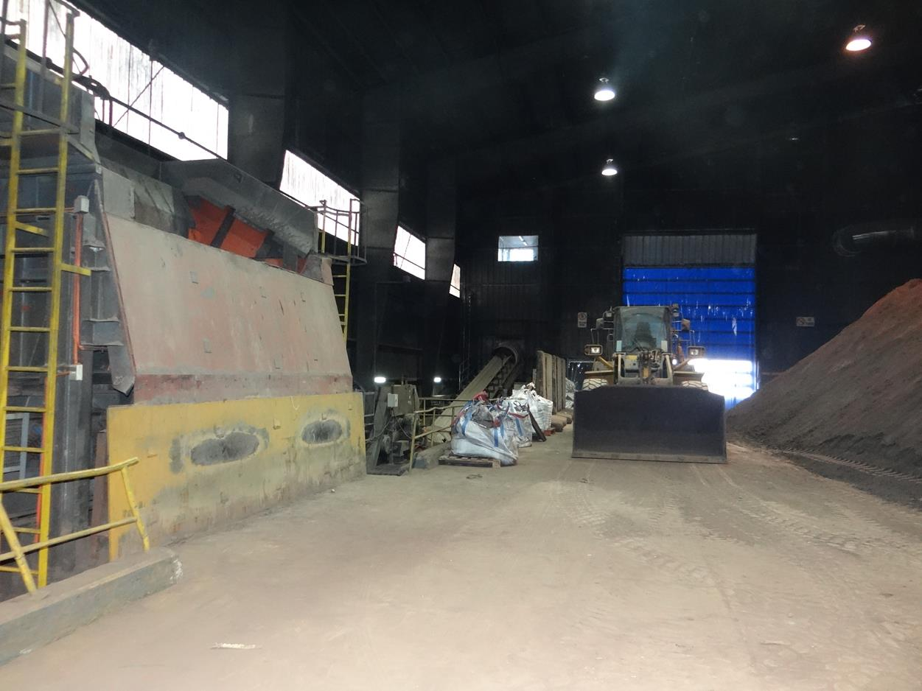
Fotografía 7. | Fecha: 13-05-2015 |  | Fotografía 8. | Fecha: 13-05-2015
Coordenadas DATUM WGS84 HUSO 19 | Norte: 7.383.453 | Este: 356.455 | Coordenadas DATUM WGS84 HUSO 19 | Norte: 7.383.453 | Este: 356.455
Descripción medio de prueba: Acceso de camiones al galpón TEGM (se encontraba limpio en su interior). |  |  | Descripción medio de prueba: Galpón TEGM (se encontraba limpio en su interior y en específico en el perímetro del sistema de abatimiento).

Objetivo Específico 3
Objetivo Específico 3: Cumplir satisfactoriamente con la normativa ambiental que se indica en los Considerandos 6, 6.4.1 y 6.4.2 de la RCA N° 131/2003 y Considerandos 3.4.4, 3.6.1 y 3.7.de la RCA N° 12/2006.
N° | Medida | Acción | Plazo de ejecución | Medios de verificación | Estado de la Verificación
3 | RCA N° 131/2003. Considerandos 6 párrafo 5, 6.4.1 párrafo 3 y 6.4.2.  RCA N° 12/2006. Considerandos 3.4.4, 3.6.1 y 3.7. | 3.1. Limpieza del galpón de concentrados SAC, específicamente en el sector de acceso de camiones y en el perímetro del sistema de abatimiento. | Dos semanas desde la aprobación del programa de cumplimiento refundido. | Reporte Periódico:  Al segundo mes de la aprobación del programa e cumplimiento, se enviará un registro de la actividad de limpieza, apoyado con fotografías y videos de la acción de limpieza y registros de bitácora.  Reporte Final:  Informe final de cumplimiento del programa de cumplimiento, entregado el quinto día hábil siguiente al plazo de ejecución del programa de cumplimiento. El informe incluirá:  -Registro fotográfico.  -Las fotografías serán tomadas mensualmente, hasta que el programa finalice. Esto con el fin de dar cuenta de la acción y de la mantención de la medida en el tiempo.  -Registros escritos de labores de limpieza. | Conforme. El detalle de las actividades realizadas por el Titular se describen en los Anexos 6, 8 y 16 del presente informe.  Se indicó en los anexos mencionados, que se realizó la acción de limpieza del galpón SAC, el 20 de marzo de 2015.  Se incluyeron en los anexos mencionados, fotografías, videos de la acción y registros/bitácora de las labores de limpieza.  Según acta de inspección ambiental de fecha 13-05-2015 (Anexo 1), se constató la limpieza del galpón de concentrados SAC, específicamente en el sector de acceso de camiones y en el perímetro del sistema de abatimiento (fotografías 9 y 10). Por otro lado, en la inspección se solicitaron registros en videos y bitácora de la actividad de limpieza realizada, lo cual fue entregado por el Titular (Anexo 7).
 |  | 3.2. Realización de aspirado de todos los camiones dentro del galpón, antes de su retiro del mismo. | Se requiere una ejecución continua en el tiempo, motivo por el cual, si bien ya empezó a realizarse, se llevará a cabo durante toda la vigencia del programa. | Reporte Periódico:  No aplica.  Reporte Final:  Informe final de cumplimiento del programa de cumplimiento, entregado el quinto día hábil siguiente al plazo de ejecución del programa de cumplimiento, el cual incluirá registro fotográfico y registro de inspecciones a labor de aspirado. Se acompañará un registro de camiones que han salido del galpón, con indicación de cada fecha en que dicha acción se produjo, señalando explícitamente si cada camión fue aspirado o no y la identificación del operario responsable del aspirado.  Las fotografías serán tomadas hasta que el programa finalice. Esto con el fin de dar cuenta de la acción y de la mantención de la medida en el tiempo. | Conforme. El detalle de las actividades realizadas por el Titular se describe en el Anexo 16 del presente informe.  Se incluyeron en los anexos mencionados, fotografías y registros de la labor de aspirado; en específico se entregó registro de los camiones que han salido del galpón, indicando la fecha en que se realizó el aspirado e identificando al operario responsable de la actividad.  A continuación se mencionan las fechas de aspirado informadas por el Titular:  -Febrero: 20.  -Marzo: 08, 09, 12, 13, 14, 28, 29, 30, 31.  -Abril: 01, 05, 11, 12, 13, 14, 16, 17, 18 y 20.  -Junio: 02, 03, 04, 05, 11, 12, 13, 15, 16, 17, 18, 19, 20, 21, 23, 24, 25 y 26.  Según acta de inspección ambiental de fecha 13-05-2015 (Anexo 1), se constató que en ambos galpones existe un sistema de aspiración (fotografías 11 y 12). No obstante, al momento de la inspección se encontraban detenidos debido a que no se realizaban faenas de acopio de gráneles minerales en los galpones TEGM y SAC, por lo cual no fue posible verificar el aspirado de los camiones dentro de los galpones.
 |  | 3.3. Elaboración y difusión de protocolo interno de limpieza de camiones, que señale los métodos de limpieza permitidos y los lugares habilitados para ello. | Dos semanas desde la aprobación del plan de cumplimiento refundido. | Reporte Periódico:  No aplica.  Reporte Final:  Informe final entregado el quinto día hábil luego de finalizado el plazo de vigencia del programa de cumplimiento. En él se demostrará que mensualmente se revisó divulgación y aplicación del protocolo mediante registro de asistencia a charlas de inducción y repaso. Estas charlas se realizarán mensualmente a modo de recapacitación del personal involucrado y cada vez que haya cambios en el staff relacionado. | Conforme. El detalle de las actividades realizadas por el Titular se describen en los Anexos 8 y 16 del presente informe.  Se entregó en los anexos mencionados, registro de asistencia a capacitaciones relacionadas a la operación de los galpones TEGM y SAC, enfatizando las labores de limpieza (divulgación y aplicación del protocolo). Las capacitaciones fueron realizadas al personal que opera los galpones, entre los meses de marzo a junio de 2015.  Por otro lado, en la inspección de fecha 13-05-2015 (Anexo 1), se solicitó presentar, en caso de existir, el protocolo interno de limpieza de camiones, que señale los métodos de limpieza permitidos y los lugares habilitados para ello, y avances en su difusión o capacitación. En respuesta a dicho requerimiento, el Titular entregó el documento denominado “Instructivo de limpieza para camiones al interior de los terminales SAC y TEGM” y registros de charlas de capacitación sobre el tema (Anexo 7).

Registros
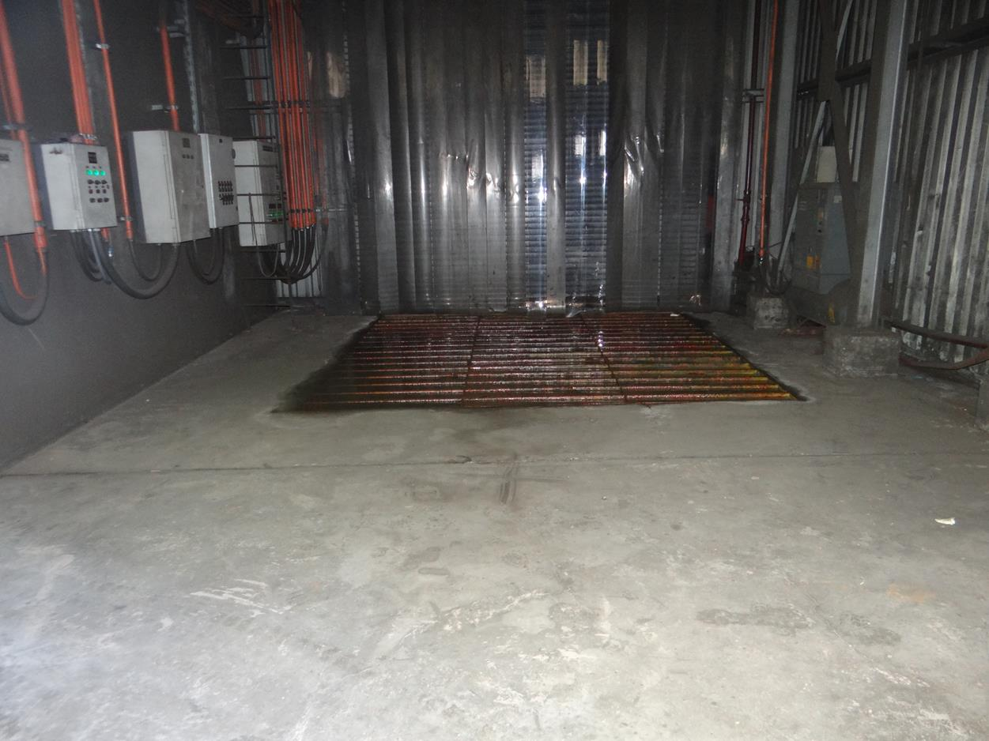 |  |  | 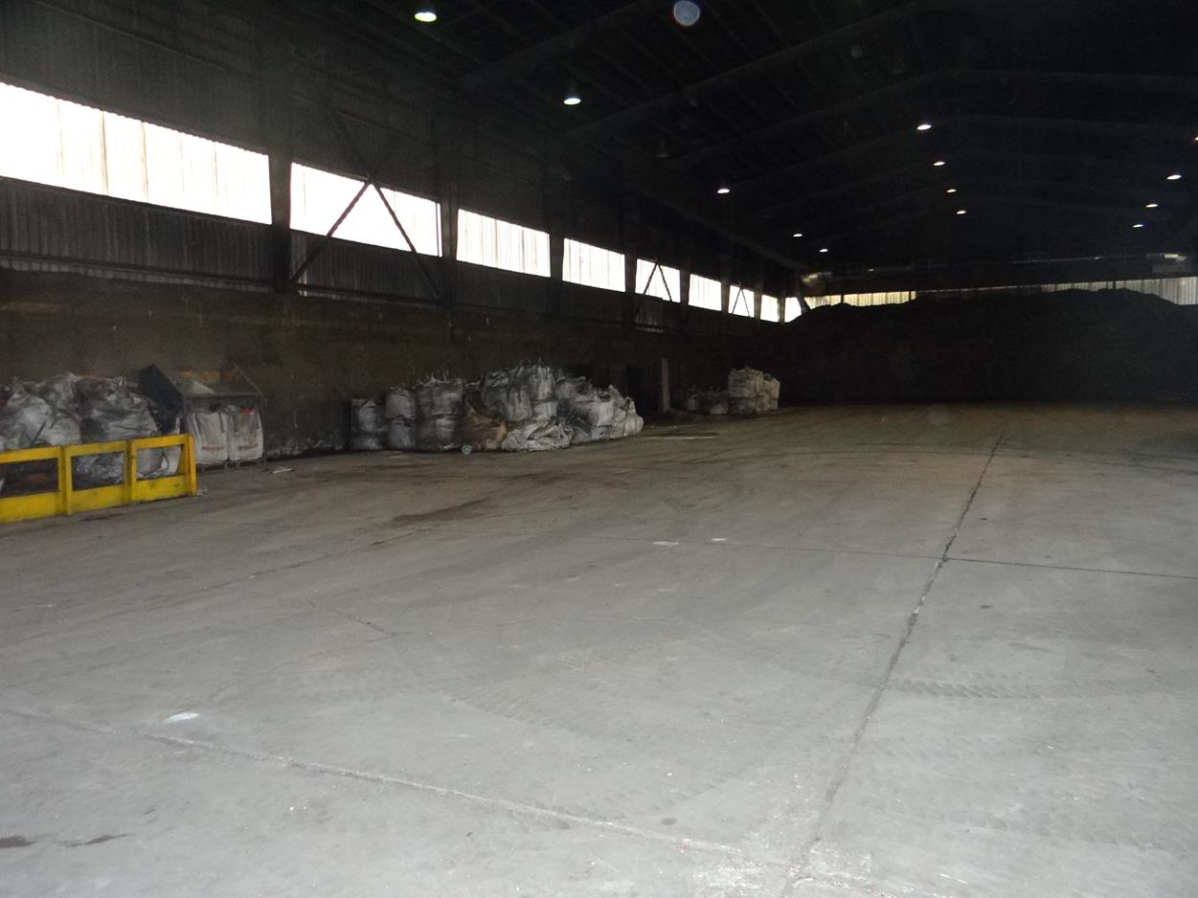
Fotografía 9. | Fecha: 13-05-2015 |  | Fotografía 10. | Fecha: 13-05-2015
Coordenadas DATUM WGS84 HUSO 19 | Norte: 7.383.408 | Este: 356.548 | Coordenadas DATUM WGS84 HUSO 19 | Norte: 7.383.408 | Este: 356.548
Descripción medio de prueba: Acceso de camiones al galpón SAC (se encontraba limpio en su interior). |  |  | Descripción medio de prueba: Galpón SAC (se encontraba limpio en su interior y en específico en el perímetro del sistema de abatimiento).
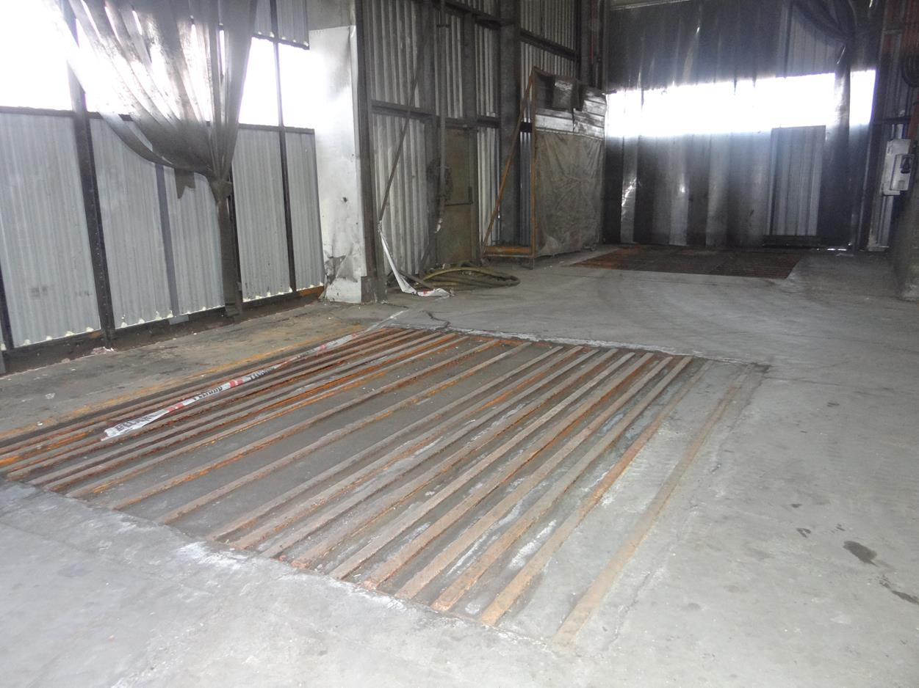 |  |  | 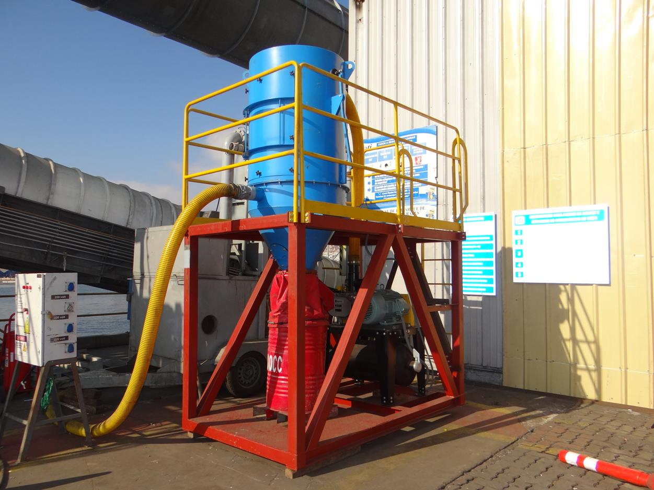
Fotografía 11. | Fecha: 13-05-2015 |  | Fotografía 12. | Fecha: 13-05-2015
Coordenadas DATUM WGS84 HUSO 19 | Norte: 7.383.408 | Este: 356.548 | Coordenadas DATUM WGS84 HUSO 19 | Norte: 7.383.453 | Este: 356.455
Descripción medio de prueba: Sistema de aspiración del galpón SAC. |  |  | Descripción medio de prueba: Sistema de aspiración del galpón TEGM.

Objetivo Específico 4
Objetivo Específico 4: Cumplir satisfactoriamente con la normativa ambiental que se indica en el Considerando 6.4.1 de la RCA N° 131/2003 y RCA N° 12/2006.
N° | Medida | Acción | Plazo de ejecución | Medios de verificación | Estado de la Verificación
4 | RCA N° 131/2003. Considerando 6.4.1. | 4.1. Desencapar los camiones dentro del galpón. | Se requiere una ejecución continua en el tiempo, motivo por el cual se llevará a cabo durante toda la vigencia del programa, es decir, hasta la semana dieciséis desde la aprobación. | Reporte Periódico:  No aplica.  Reporte Final:  Informe final de cumplimiento del programa de cumplimiento, entregado el quinto día hábil siguiente al plazo de ejecución del programa de cumplimiento, el cual incluirá registro fotográfico georreferenciado y registro de inspecciones a labor de descarga de camiones. Las fotografías serán tomadas mensualmente, hasta que el programa finalice. Esto con el fin de dar cuenta de la acción y de la mantención de la medida en el tiempo. | Conforme. El detalle de las actividades realizadas por el Titular se describen en los Anexos 8 y 16 del presente informe.  El Titular indicó que no se desencarpan los camiones dentro del galpón debido a que existe una rampla al interior, donde el camión, luego de estacionarse, abre el portalón (de manera automática) y ejecuta la descarga.  Se incluyeron en los anexos antes mencionados, fotografías de la rampla de descarga, la cual fue georreferenciada.
 |  | 4.2. Instrucción del personal involucrado respecto a la prohibición de desencarpar fuera del galpón. | Tres semanas desde la aprobación del programa de cumplimiento. | Reporte Periódico:  No aplica.  Reporte Final:  Informe final del programa de cumplimiento entregado el quinto día hábil siguiente al plazo de ejecución del programa de cumplimiento, el cual incluirá registro de asistencia (nombre, cargo, RUT, firma) a charla sobre instrucción respecto a prohibición de desencarpe fuera del galpón. Se entregará además el contenido de dicha charla. | Conforme. El detalle de las actividades realizadas por el Titular se describen en los Anexos 8 y 16 del presente informe.  Se incluyeron en los anexos mencionados, registros de asistencia (de los meses de marzo a junio de 2015), a charlas de instrucción sobre la prohibición de desencarpe fuera del galpón. Cada registro incluyó el nombre, cargo, RUT y firma de los asistentes, además de los contenidos tratados.
 |  | 4.3. Instalación de señalética prohibiendo desencarpe fuera del galpón. | Cuatro semanas desde la aprobación del programa de cumplimiento. | Reporte Periódico:  No aplica.  Reporte Final:  Informe final con fotografías georreferenciadas y certificadas por Notario Público de la señalética instalada. | Conforme. El detalle de las actividades realizadas por el Titular se describen en los Anexos 8 y 16 del presente informe.  Se incluyeron en los anexos mencionados, fotografías de la señalética prohibiendo el desencarpe fuera del galpón, con indicación de la georreferenciación de ellas, todo lo cual fue certificado por Notario Público.  Según acta de inspección ambiental de fecha 13-05-2015 (Anexo 1), se constató la existencia de señalética prohibiendo desencarpe fuera del galpón, la que se localiza al ingreso de los portones principales de ambos galpones (fotografías 13 y 14).  Por otro lado, en la inspección se solicitó presentar registros que acrediten la instrucción al personal respecto a la prohibición de desencarpar fuera del galpón, lo cual fue entregado por el Titular (Anexo 7).
 |  | 4.4. Instalación de plataforma de desencarpe dentro de la bodega. | Seis semanas desde la aprobación del programa de cumplimiento. | Reporte Periódico:  No aplica.  Reporte Final:  Informe final con fotografías georreferenciadas y certificadas por Notario Público de la plataforma de desencarpe. | Conforme. El detalle de las actividades realizadas por el Titular se describen en los Anexos 8 y 16 del presente informe.  Se incluyeron en los anexos mencionados, fotografías de la instalación de la plataforma de desencarpe dentro de la bodega, con indicación de la georreferenciación de ellas, todo lo cual fue certificado por Notario Público.  Según acta de inspección ambiental de fecha 13-05-2015 (Anexo 1), se constató la instalación de dos plataformas de desencarpe dentro del galpón TEGM (fotografías 15 y 16), lo cual según lo informado por la Sra. Cynthia Cortés, Jefa de Medio Ambiente de ATI S.A., son utilizadas para desencapar los camiones, cuando es necesario, y para realizar de mejor forma las labores de aspiración de camiones.

Registros
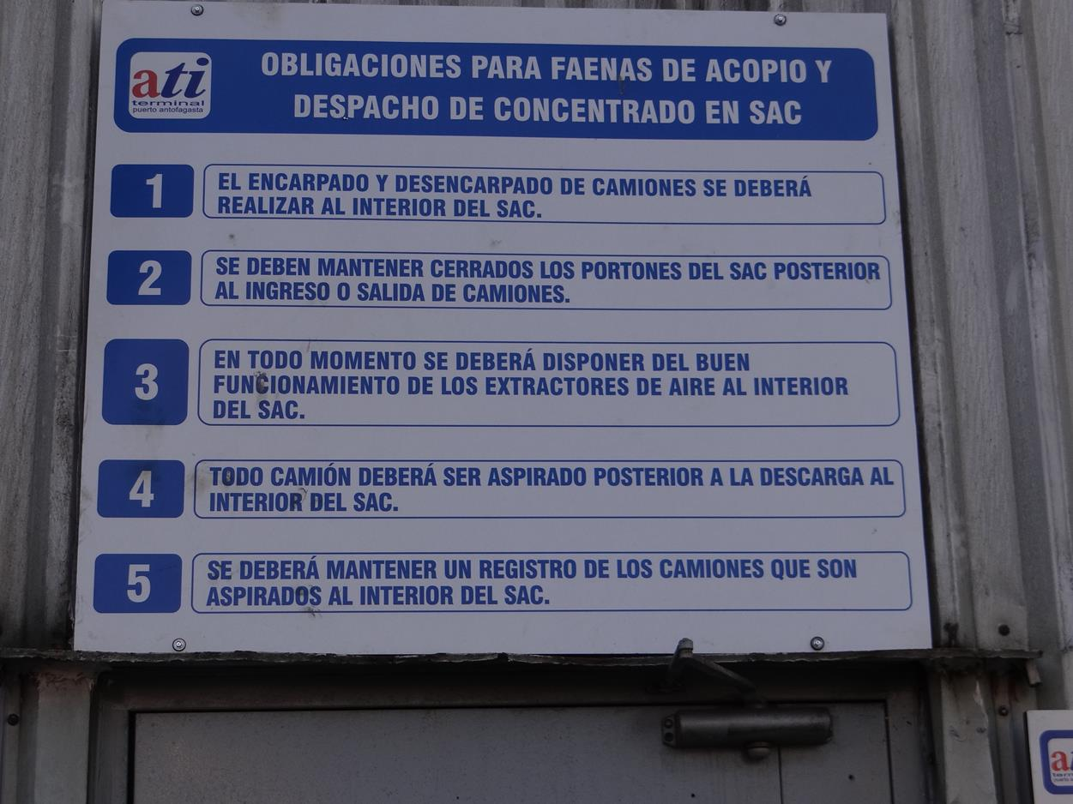 |  |  | 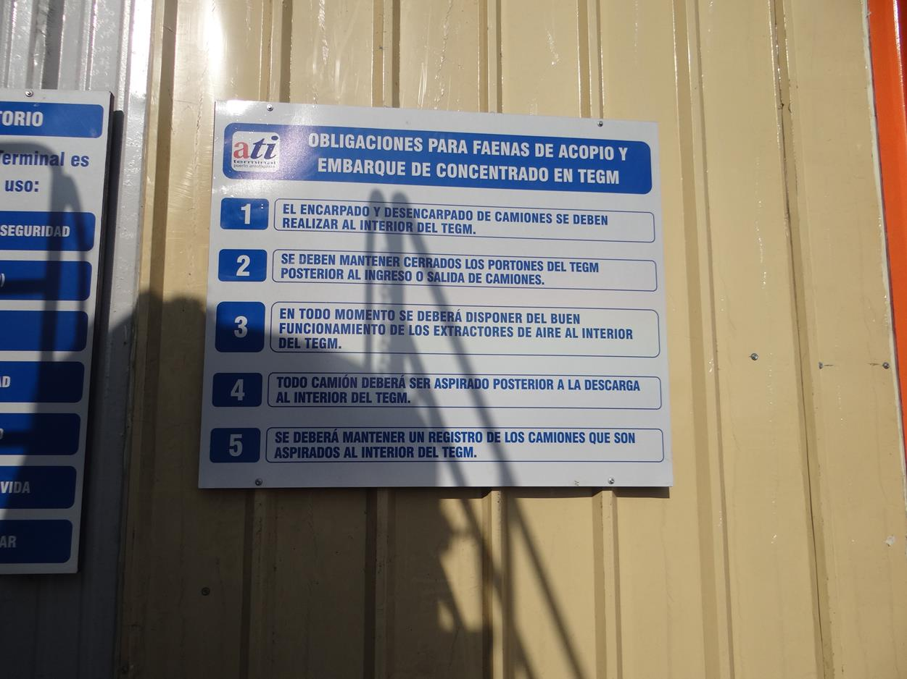
Fotografía 13. | Fecha: 13-05-2015 |  | Fotografía 14. | Fecha: 13-05-2015
Coordenadas DATUM WGS84 HUSO 19 | Norte: 7.383.408 | Este: 356.548 | Coordenadas DATUM WGS84 HUSO 19 | Norte: 7.383.453 | Este: 356.455
Descripción medio de prueba: Señalética con prohibición de desencarpar fuera del galpón SAC. |  |  | Descripción medio de prueba: Señalética con prohibición de desencarpar fuera del galpón TEGM.
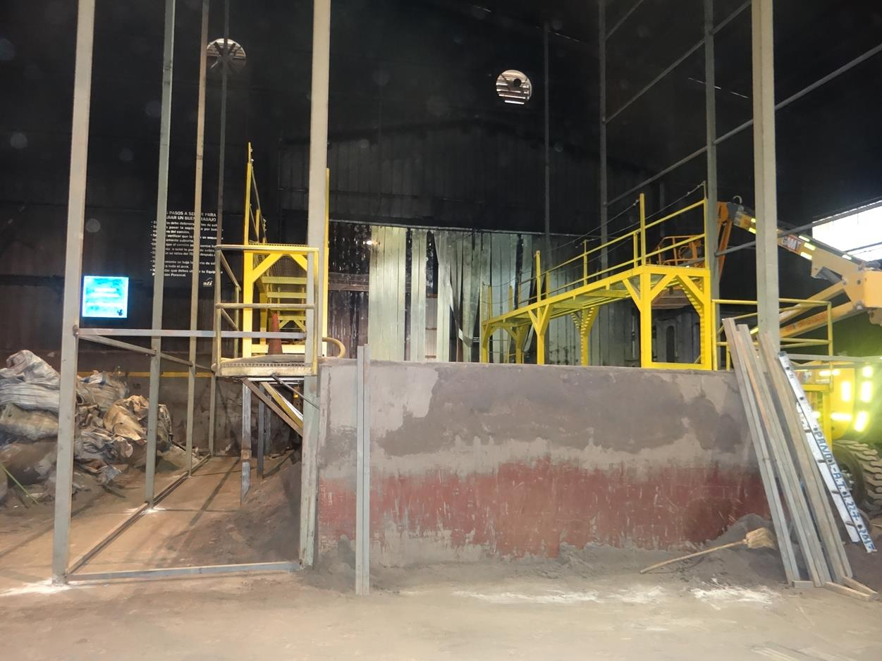 |  |  | 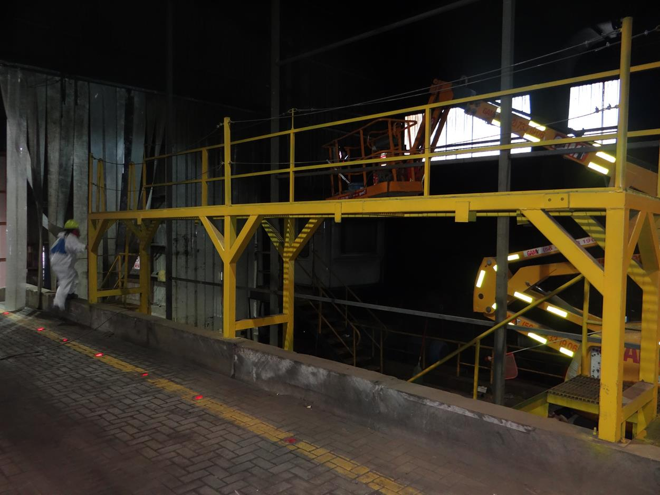
Fotografía 15. | Fecha: 13-05-2015 |  | Fotografía 16. | Fecha: 13-05-2015
Coordenadas DATUM WGS84 HUSO 19 | Norte: 7.383.453 | Este: 356.455 | Coordenadas DATUM WGS84 HUSO 19 | Norte: 7.383.453 | Este: 356.455
Descripción medio de prueba: Plataforma de desencarpe dentro del galpón TEGM. |  |  | Descripción medio de prueba: Plataforma de desencarpe dentro del galpón TEGM.

Objetivo Específico 5
Objetivo Específico 5: Cumplir satisfactoriamente con la normativa ambiental que se indica en el Considerando 3.8 de la RCA N° 12/2006.
N° | Medida | Acción | Plazo de ejecución | Medios de verificación | Estado de la Verificación
5 | RCA N° 12/2006. Considerando 3.8. | 5.1. Realizar campaña de medición de eficiencia del sistema de filtrado de aire, durante acopio o embarque de concentrados, con entrada y salida de camiones. La medición se efectuará en ambas chimeneas del sistema de filtrado de aire, tanto a la entrada como a la salida de los sistemas de filtro. Se realizará la medición bajo la condición de flujo de aire desde ambos galpones. | Esta campaña se realizará entre las semanas Doce y Catorce luego de la aprobación del programa de cumplimiento. | Reporte Periódico:  No aplica.  Reporte Final:  Informe final de cumplimiento del programa de cumplimiento, entregado el quinto día hábil siguiente al plazo de ejecución del programa de cumplimiento. Incluirá:  - Registro fotográfico de realización de campaña,  - Informe de resultados de campaña de medición de eficiencia y  - Factura emitida por empresa a cargo de su realización. | Conforme. A continuación ser realiza un resumen descriptivo de las gestiones realizadas por el Titular, para dar cumplimiento a la exigencia:  Con fecha 12 de junio de 2015, a través de carta C-ATI-GGE-SMA-158, el Titular solicitó a la SMA una ampliación de plazo para dar cumplimiento a la medida (Anexo 9).  Con fecha 15 de junio de 2015, a través de la Resolución Exenta N° 7/ROL N° F-068-2014 la Superintendencia de Medio Ambiente (SMA), otorgó 27 días hábiles adicionales al plazo inicial (Anexo 10).  Con fecha 24 de julio de 2015, a través de carta sin número, el Titular realizó una nueva solicitud de ampliación de plazo (Anexo 11).  Con fecha 27 de julio de 2015, a través de la Resolución Exenta N° 8/ROL N° F-068-2014 la Superintendencia de Medio Ambiente (SMA), otorgó 15 días hábiles adicionales (Anexo 12).  Con fecha 05 de agosto de 2015, a través de carta C-ATI-GGE-SMA-195, el Titular presentó un nuevo cronograma para realizar la medición de eficiencia del sistema de filtrado de aire, informando que la medición se realizaría el día 6 de agosto 2015 (Anexo 13).  Con fecha 25 de agosto de 2015, a través de Carta N° C-ATI-GGE-SMA-204 (Anexo 14), el Titular presentó el documento denominado “Informe Final”, en el cual informó respecto del cumplimiento de la Acción N° 1 del objetivo específico N° 5 que: “no fue posible evaluar la eficiencia de los filtros en la entrada de estos, debido a la geometría del sistema”, en base a las conclusiones obtenidas por CESMEC en su “Informe de Inspección técnica a ductos de evacuación de gases SEA-16396” en el cual se señala que “luego de inspeccionar los ductos donde se realizaría la medición isocinética, se puede decir que no es factible efectuar medición de material particulado para determinar la eficiencia del sistema de control de emisiones. Esto, ya que debido a que los duetos existentes y que canalizan el flujo de gases aspirado dentro de los galpones, no cumplen con las distancias mínimas exigida por la Metodología CH-1, requisito previo a la aplicación de la Metodología CH-5 para medición de material particulado”.  Pero que, sin perjuicio de ello se realizaron una serie de mejoras al sistema de extracción de aire así como la medición de Partículas Totales en Suspensión (PTS) con el método CH-5, en el flujo de salida del sistema de captación de polvo, correspondiente al sistema de extracción de polvo, ductos galpón SAC-TEGM Ducto B y TEGM-SAC Ducto A.  Con fecha 15 de octubre de 2015, mediante correo electrónico, la División de Fiscalización de la SMA informó al titular, el estado de no conformidad de la acción N° 1 del objetivo específico N° 5 del programa de cumplimiento. Adicionalmente, comunicó a la empresa la existencia de un método alternativo, que permite dar cumplimiento a las mediciones de eficiencia del sistema de filtros, en los términos señalados en el programa de cumplimiento.  Con fecha 24 de diciembre de 2015, a través de la Resolución Exenta N° 9/ROL N° F-068-2014 (Anexo 17), la Superintendencia de Medio Ambiente otorgo un plazo de 30 días hábiles (hasta el 5 de febrero de 2016), para ejecutar la acción N° 1 del objetivo específico N° 5 del Programa de Cumplimiento. Considerando, entro otros, lo siguiente:  - Con fecha 21 de octubre de 2015, a través de carta C-ATI-GGE-SMA-250, don Cristian Wulf Sotomayor, en representación de ATI S.A., presentó un escrito, mediante el cual explica su desconocimiento de que existía un método alternativo de medición, más aún porque la empresa Cesmec emitió un informe en contrario. En consideración a lo anterior, asumieron que la medición a la salida del sistema de filtros era la forma correcta y suficiente de cumplir con este punto. Agrega que están efectuando las gestiones necesarias para dar cumplimiento a la medición en los términos señalados por la SMA.  - Con fecha 6 de noviembre de 2015, a través de carta C-ATI-GGE-SMA-254, don Cristian Wulf Sotomayor, en representación de ATI S.A., presentó una propuesta para realizar la medición de eficiencia. En consideración a lo anterior, solicitan un pronunciamiento a la SMA, sobre si la propuesta cumple con lo requerido.  - Con fecha 11 de noviembre de 2015, mediante el memorándum N° 223/2015, el jefe de la Oficina Regional de Antofagasta de la SMA, comunicó a la División de Sanción y Cumplimiento de la SMA, entre otros, que la propuesta presentada por ATI S.A., fue analizada y validada favorablemente por la División de Fiscalización de la SMA, y consulta si es necesario otorgar un plazo adicional del programa de cumplimiento, debido a los antecedentes expuestos.  - Con fecha 18 de diciembre de 2015, a través de carta C-ATI-GGE-SMA-274, don Cristian Wulf Sotomayor, en representación de ATI S.A., presentó un escrito mediante el cual informan que se finalizó el montaje de los componentes necesarios para efectuar la medición de eficiencia, y posteriormente la empresa SERPRAM, efectuó una visita técnica para verificar si se daban las condiciones necesarias para realizar la medición. Agrega que producto de dicha visita, SERPRAM recomendó instalar enderezadores de flujo, los cuales serán instalados a fines de diciembre para que posteriormente SERPRAM efectúe una nueva visita técnica de verificación de flujo, todo ello con el objeto de que se pueda ejecutar la medición exitosamente y entrega una propuesta de plazos para la ejecución de mediciones y entrega del informe que dará cuenta de la ejecución de la acción.  - Que el principal fundamento de los programas de cumplimiento, es que las empresas cumplan satisfactoriamente la normativa ambiental. Al respecto, la División de Fiscalización de esta Superintendencia ha manifestado que la propuesta presentada por ATI S.A., fue analizada y validada favorablemente, por lo que es razonable fijar un nuevo y último plazo de oficio, que permita que la empresa dé cumplimiento a la normativa.  - No obstante, al momento de efectuar la medición, ATI S.A. debe cumplir con la condición señalada en el programa de cumplimiento, es decir, debe medir el sistema de eficiencia de filtros de ambos galpones de manera simultánea.  Con fecha 31 de diciembre de 2015, a través de Carta C-ATI-GGE-SMA-283 (Anexo 18), el Titular informó que la empresa SERPRAM confirmó la ausencia de flujo ciclónico, por lo que se encuentran dadas las condiciones de infraestructura para dar cumplimiento a la acción N° 1 del objetivo específico N° 5, del Programa de Cumplimiento.  Además, señaló que “en las instalaciones a ser medidas no es factible hacer una medición con un mínimo de un 80% de carga” debido en resumen a las siguientes razones:  - Operativamente no es posible lograr que simultáneamente en ambos galpones se den las condiciones de un 80% de la carga, ya que en SAC no se ha dado históricamente esta situación y en TEGM se da sólo durante un turno, de cada acopio de carga.  - No es facultad de ATI determinar el tiempo de ocupación de las bodegas.  - Se debe delimitar un área segura para que se ejecute la medición, lo que inevitablemente reduce el área de acopio del producto.  Con fecha 4 de enero de 2016, mediante correo electrónico, el Jefe de la Oficina Regional de Antofagasta de la SMA, informó a ATI S.A., que respecto del porcentaje de carga, en el informe de muestreo, deberán quedar claramente detalladas las condiciones operacionales en que se realice la actividad de medición.  Con fecha 7 de enero de 2016, la Jefa de Medio Ambiente de ATI S.A., mediante correo electrónico, informó que las mediciones se ejecutarían el día 8 de enero de 2016 a partir de las 9:00 am, en los términos que han sido fijados en Plan de Cumplimiento aprobado mediante Res.Ex.N°6/ROL N°F-068-2014 del 6 de marzo de 2015.  En consecuencia con fecha 8 de enero de 2016, se realiza inspección ambiental (Anexo 1) para verificar la ejecución de la acción N° 1 del objetivo específico N° 5. Durante la cual fue posible constatar que (fotografías 17, 18, 19 y 20):  - La ejecución del muestreo isocinéticos en el sistema de filtros de aire por personal del laboratorio SERPRAM.  - Funcionamiento de la sonda de muestreo utilizada.  - Durante la medición se ejecutaban faenas de acopio de concentrado de cobre en los galpones TEGM y SAC, con entrada y salida de camiones desde los mismos.  - Los extractores de aire se encontraban operativos.  Adicionalmente, durante la inspección, la Jefa de Medio Ambiente de ATI S.A., informó que las mediciones serán realizadas en las siguientes 4 etapas:  - Medición de ducto interno Norte galpón SAC y chimenea Norte.  - Medición de ducto interno Sur galpón SAC y chimenea Sur.  - Medición de ducto interno Norte galpón TEGM y chimenea Norte.  - Medición de ducto interno Sur galpón TEGM y chimenea Sur.  Finalmente se solicitó enviar en un plazo de 5 días hábiles, las fichas, actas o bitácoras asociadas con el muestreo realizado.  En respuesta a dicho requerimiento, con fecha 15 de enero de 2016, a través de carta C-ATI-GGE-SMA-027 el titular hizo entrega de la siguiente información (Anexo 19):  - Hojas de terreno con el detalle de los datos de mediciones de flujos y preliminares.  - Reporte de empresa SERPRAM, con la verificación de la instalación de los ductos de muestreo, instalados en los galpones SAC y TEGM junto al resultado de su evaluación de flujo.  Por último, con fecha 5 de febrero de 2016, a través de carta C-ATI-GGE-SMA-034 (Anexo 20), don Cristian Wulf Sotomayor, en representación de ATI S.A., presento el “Informe de Eficiencia de Filtros en Bodegas de los proyectos Sistema de Acopio de Concentrados, SAC y Terminal de Embarque de Gráneles y Minerales, TEGM, ATI S.A.”. Con el cual busca dar cumplimiento a la acción N° 1 del Objetivo Específico N° 5, del Plan de Cumplimiento aprobado mediante Resolución Exenta N° 6/ROL N° F-068-2014, del 6 de marzo de 2015.  Agregando que “según programación, los filtros serán cambiados la tercera semana de febrero de 2016 y se acaban de adquirir dos equipos secadores de aire, para los compresores de ambos galpones, a fin de controlar que el aceite que expulsan estos compresores, saturen los filtros, de esta forma se evita el riesgo que disminuya la permeabilidad de estos, al paso de aire. Se espera tener instalados estos equipos, a fines del presente mes.”  Finalmente, con fecha 25 de abril de 2016, a través del Anexo (Anexo 21) la División de Fiscalización informó que mediante la revisión del “Informe de Eficiencia de Filtros de Bodegas de los proyectos Sistema de Acopio de Concentrados, SAC y Terminal de embarque de Gráneles y Minerales, TEGM, ATI S.A.” se ha concluido que la medición realizada se realizó cumpliendo con lo estipulado en los métodos de referencia, y cuyos resultados arrojaron una eficiencia para el Filtro Sur de 53,137% y para el Filtro Norte de 36,857%. Entendiéndose cumplida la acción N° 1 del objetivo específico N° 5 del programa de cumplimiento, que señala “Realización de campaña de medición de eficiencia del sistema de filtrado de aire, durante acopio o embarque de concentrados, con entrada y salida de camiones. La medición se efectuará en ambas chimeneas del sistema de filtrado de aire, tanto a la entrada como a la salida de los sistemas de filtro. Se realizará la medición bajo la condición de flujo de aire desde ambos galpones”.  Sin embargo, cabe destacar que estos resultados están alejados de lo que estipula el fabricante para este tipo de filtros.
 |  | 5.2. Planificación de los embarques de concentrado de mineral acopiados por ATI a contar del día siguiente de la entrega a la SMA del programa del cumplimiento refundido. | Se requiere una ejecución continua en el tiempo, motivo por el cual se llevará a cabo durante 90 días, desde la aprobación del programa de cumplimiento. | Reporte Periódico:  Aviso por escrito a la SMA acerca de cada embarque de concentrado identificado en la planificación de embarques entregada en este programa de cumplimento refundido, 72 horas antes de su realización, al mail de eduardo.avila@sma.gob.cl. Se enviará a la SMA el avance de la planificación cada 15 días, hasta completar los 90 días solicitados. Ello independientemente de que en dichos períodos se efectúen embarques o no.  Reporte Final:  Se entregará en el reporte final copia de los correos electrónicos enviados dando aviso acerca de los embarques de concentrado, junto con un listado con el detalle de los embarques realizados. | Conforme. El detalle de las actividades realizadas por el Titular se describen en los Anexos 8 y 16 del presente informe.  Se incluyeron en los anexos mencionados, los registros comprometidos sobre la planificación de los embarques de concentrado de mineral. Adicionalmente, se informó al mail indicado por la SMA, en cada oportunidad que se realizaron los embarques involucrados.  Por otro lado, en la inspección ambiental realizada con fecha 13-05-2015 (Anexo 1), se solicitó entregar una tabla resumen (desde la aprobación del programa de cumplimiento y hasta la fecha), sobre los avisos enviados a la SMA sobre la planificación de los embarques de concentrado de minerales (indicando fecha/hora de los avisos, y de la fecha/hora de la realización de los embarques), lo cual fue entregado por el Titular (Anexo 7).

Registros
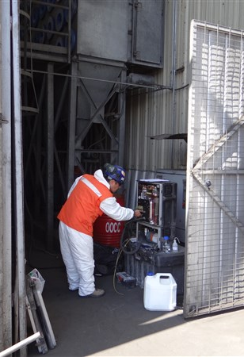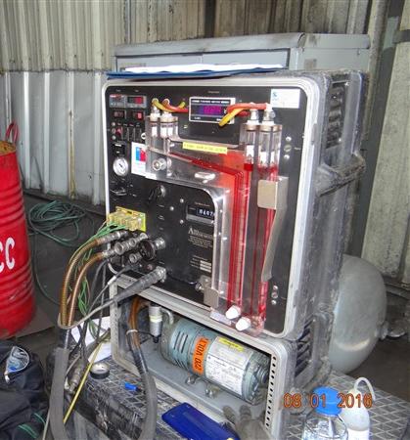 |  |  | 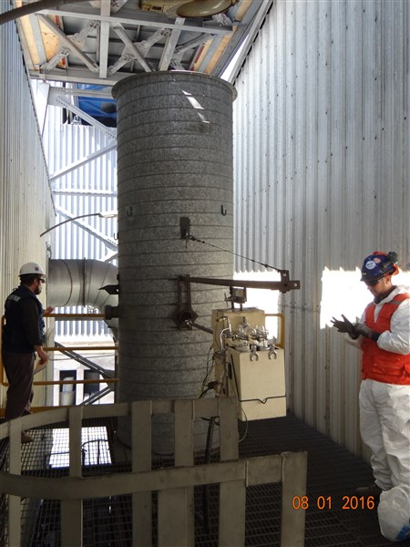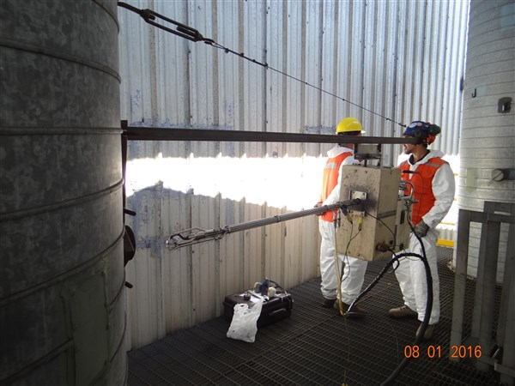
Fotografía 17. | Fecha: 08-01-2016 |  | Fotografía 18. | Fecha: 08-01-2016
Coordenadas DATUM WGS84 HUSO 19 | Norte: 7.383.431 | Este: 356.495 | Coordenadas DATUM WGS84 HUSO 19 | Norte: 7.383.431 | Este: 356.495
Descripción medio de prueba: Realización de muestreo isocinético en el sistema de filtrado de aire. |  |  | Descripción medio de prueba: Realización de muestreo isocinético en el sistema de filtrado de aire.
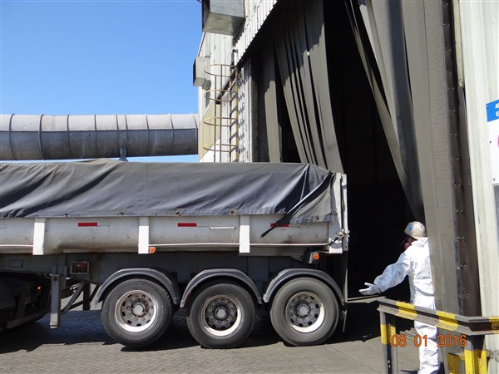 |  |  | 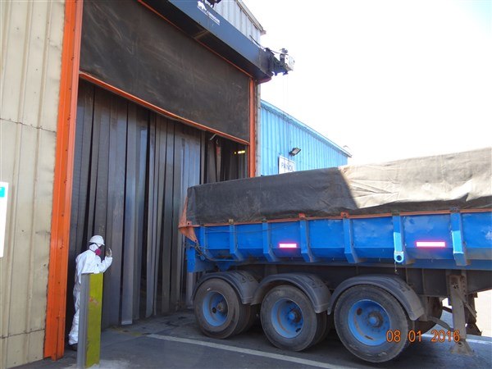
Fotografía 19. | Fecha: 08-01-2016 |  | Fotografía 20. | Fecha: 08-01-2016
Coordenadas DATUM WGS84 HUSO 19 | Norte: 7.383.408 | Este: 356.548 | Coordenadas DATUM WGS84 HUSO 19 | Norte: 7.383.453 | Este: 356.455
Descripción medio de prueba: Faenas de acopio de concentrado en galpón SAC, con entrada y salida de camiones, al momento de efectuar el muestreo isocinético. |  |  | Descripción medio de prueba: Faenas de acopio de concentrado en galpón TEGM, con entrada y salida de camiones, al momento de efectuar el muestreo isocinético.

CONCLUSIONES.
La actividad de fiscalización ambiental realizada consideró la verificación del cumplimiento las medidas propuestas en el plan de acciones establecidas en el Programa de Cumplimiento de la unidad fiscalizable Puerto Antofagasta, aprobado mediante Res. Ex. SMA N° 6/ROL N° F-068-2014.
Del total de medidas verificadas, es posible concluir que el Programa de Cumplimiento se encuentra en estado Conforme.

DOCUMENTACIÓN SOLICITADA Y ENTREGADA.
N° | N° de acción | Documento solicitado | Plazo de entrega | Fecha entrega
1 | Acción N° 2 del Obj. Esp. N° 2. | Registros en videos y bitácora de la actividad de limpieza en el sector de acceso de camiones y en perímetro del sistema de abatimiento (RCA N° 131/2003). | 20-05-2015 | 20-05-2015
2 | Acción N° 1 del Obj. Esp. N° 3 . | Registros en videos y bitácora de la actividad de limpieza de galpón SAC (sector de acceso de camiones y en perímetro del sistema de abatimiento). | 20-05-2015 | 20-05-2015
3 | Acción N° 3 del Obj. Esp. N° 3 . | Presentar, si es que existe, el protocolo interno de limpieza de camiones, que señale los métodos de limpieza permitido y los lugares habilitados para ello, y avances en su difusión o capacitación. | 20-05-2015 | 20-05-2015
4 | Acción N° 2 del Obj. Esp. N° 4 . | Presentar registros que acrediten la instrucción al personal respecto a la prohibición de desencarpar fuera del galpón. | 20-05-2015 | 20-05-2015
5 | Acción N° 2 del Obj. Esp. N° 5. | Entregar una tabla resumen (desde la aprobación del plan de cumplimiento y hasta la fecha), sobre los avisos enviados a la SMA sobre la planificación de los embarques de concentrado de minerales (indicando fecha/hora de los avisos, y de la fecha/hora de la realización de los embarques). | 20-05-2015 | 20-05-2015
6 | Acción N° 1 del Obj. Esp. N° 5. | Entregar fichas, actas o bitácoras asociadas al muestreo realizado a la eficiencia del sistema de filtrado de aire. | 13-08-2015 | 13-08-2015
7 | Acción N° 3 del Obj. Esp. N° 2. | Entregar estado de avance sobre la acreditación de presión negativa en galpón TEGM. | 13-08-2015 | 13-08-2015

ANEXOS.
N° Anexo | Nombre Anexo
1 | Actas de inspección ambiental.
2 | R.E. N° 6/ROL N° F-068-2014. Aprueba programa de cumplimiento y suspende procedimiento administrativo sancionatorio.
3 | Memorándum D.S.C. N° 101/2015. Remite a la División de Fiscalización, programa de cumplimiento aprobado.
4 | Carta C-ATI-GGE-SMA-066. ATI S.A envía programa de cumplimiento refundido.
5 | Carta C-ATI-GGE-SMA-085. ATI S.A envía informe sobre cumplimiento de segunda acción del objetivo específico N° 1 del programa de cumplimiento (reemplazo de cubiertas con perforaciones o deformaciones).
6 | Carta C-ATI-GGE-EPA-039. ATI S.A envía informe sobre cumplimiento de segunda acción del objetivo específico N° 2 del programa de cumplimiento (limpieza del galpón TEGM en sector de acceso de camiones y en el perímetro del sistema de abatimiento) y cumplimiento de la primera acción del objetivo específico N° 3 del programa de cumplimento (Limpieza de galpón de concentrados SAC, en sector de acceso de camiones y en el perímetro del sistema de abatimiento).
7 | Carta C-ATI-GGE-SMA-144. ATI.S.A. envía antecedentes solicitados en acta de inspección ambiental de fecha 13-05-2015.
8 | Carta C-ATI-GGE-SMA-180. ATI.S.A. envía informe final de programa de cumplimiento.
9 | Carta C-ATI-GGE-SMA-158. ATI.S.A. solicita ampliación de plazo para realizar actividad de medición de eficiencia del sistema de filtrado de aire.
10 | R.E. N° 7/ROL N° F-068-2014. SMA amplia plazo para ejecutar acción que indica programa de cumplimiento ROL F-068-2014.
11 | Carta ATI S.A. Solicita nueva ampliación de plazo para realizar actividad de medición de eficiencia del sistema de filtrado de aire.
12 | R.E. N° 8/ROL N° F-068-2014. SMA fija nuevo plazo para ejecutar acción que indica del programa de cumplimiento y actualiza plazo total de ejecución de dicho programa.
13 | Carta C-ATI-GGE-SMA-195. ATI.S.A. ingresa información solicitada en R.E. N° 8/ROL N° F-068-2014.
14 | Carta C-ATI-GGE-SMA-204. ATI.S.A. “Informe Final”, en el cual informo respecto del cumplimiento de la Acción N° 1 del objetivo específico N° 5
15 | Carta C-ATI-GGE-SMA-199. ATI.S.A. ingresa antecedentes solicitados en acta de inspección ambiental de fecha 06-08-2015.
16 | Carta C-ATI-GGE-SMA-204. ATI.S.A. envía informe final de programa de cumplimiento.
17 | R.E. N° 9/ROL N° F-068-2014. SMA otorga plazo de 30 días hábiles adicionales para para ejecutar la acción N° 1 del objetivo específico N° 5 del Programa de Cumplimiento.
18 | Carta C-ATI-GGE-SMA-283. ATI.S.A. informó que la empresa SERPRAM confirmó la ausencia de flujo ciclónico.
19 | Carta C-ATI-GGE-SMA-027. ATI.S.A. hizo entrega de la información solicitada en inspección del 8 de enero de 2016.
20 | Carta C-ATI-GGE-SMA-034. ATI.S.A. presento el “Informe de Eficiencia de Filtros en Bodegas de los proyectos Sistema de Acopio de Concentrados, SAC y Terminal de Embarque de Gráneles y Minerales, TEGM, ATI S.A.”
21 | Memorándum N° 149/2016 de la DFZ de la SMA.
Nota: Todos los anexos se encuentran en el expediente DFZ-2015-1251-II-PC-IA.

